ГУАП
КАФЕДРА № 43
ОТЧЕТ
ЗАЩИЩЕН С ОЦЕНКОЙ
ПРЕПОДАВАТЕЛЬ
старший преподаватель |  |  |  | Н. В. Путилова
должность, уч. степень, звание |  | подпись, дата |  | инициалы, фамилия

ОТЧЕТ О ЛАБОРАТОРНОЙ РАБОТЕ №3
Создание и модификация базы данных и таблиц базы данных
по курсу: Проектирование баз данных
РАБОТУ ВЫПОЛНИЛ
СТУДЕНТ ГР. № | 4236 |  |  |  | Г. А. Супруненко
 |  |  | подпись, дата |  | инициалы, фамилия

Санкт-Петербург 2024

Цель работы:
Получение умений и навыков создания и модификации таблиц на языке SQL.
Задание:
В соответствии с моделью, разработанной в предыдущей работе, создать базу данных. Продемонстрировать умение добавить и удалить столбец командой alter table.
Вариант 21:
Медпункт организации: сотрудник организации, данные флюорографии (результат, дата), данные прививок, обращения в медпункте
а. все сотрудники, отчество которых оканчивается на «на», а начинается на И
б. тип заболевания, от которого не делали прививок
в. сотрудники организации, делавшие в прошлом году прививки от кори, а в текущем от дифтерии
г. сотрудник, последним сделавший флюорографию в текущем году
д. подразделение, сотрудник которого сделаны все типы прививок
е. сотрудник с количеством обращений в медпункт меньше среднего
ж. сотрудник, делавший флюорографию в этом году, но не делавший в прошлом

Физическая модель БД:
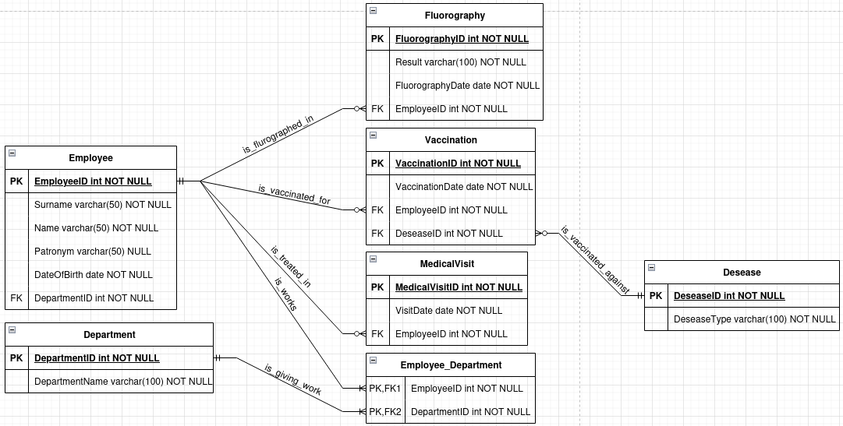

Таблица с описанием ссылочной целостности:
Дочерняя таблица | Внешний ключ | Родительская таблица | Ссылочная целостность при удалении | Описание ссылочной целостности при удалении | Ссылочная целостность при обновлении | Описание ссылочной целостности при обновлении | Обоснование выбора типа поддержки
Fluorography | EmployeeID | Employee | Каскадирование | При удалении сотрудника, удаляются все его записи о флюорографии. | Каскадирование | При обновлении идентификатора сотрудника обновляются связанные записи о флюорографии. | Записи о флюорографии не имеют смысла без сотрудника.
Vaccination | EmployeeID | Employee | Каскадирование | При удалении сотрудника удаляются все его записи о прививках. | Каскадирование | При обновлении идентификатора сотрудника обновляются связанные записи о прививках. | Прививки привязаны к конкретному сотруднику.
MedicalVisit | EmployeeID | Employee | Каскадирование | При удалении сотрудника удаляются все его записи о визитах в медпункт. | Каскадирование | При обновлении идентификатора сотрудника обновляются связанные записи о визитах. | Визиты связаны с конкретным сотрудником.
Vaccination | DiseaseID | Disease | SET NULL | При удалении болезни из таблицы Disease, записи о прививках остаются, но поле DiseaseID становится NULL. | RESTRICT | Нельзя обновить DiseaseID, если есть связанные записи. | Прививки могут существовать без привязки к болезни, если болезнь удалена.
Employee_Department | EmployeeID | Employee | Каскадирование | Eсли сотрудник удалён, все записи в Employee_Department, связанные с этим сотрудником, также удаляются. | Каскадирование | При изменении идентификатора сотрудника, этот идентификатор также изменяется во всех связанных записях в таблице Employee_Department. | Сотрудник не может существовать без связи с департаментом, и его удаление должно автоматически удалять все его связи с департаментами.
Employee_Department | DepartmentID | Department | Каскадирование | Если департамент удалён, все записи в Employee_Department, связанные с этим департаментом, удаляются. | Каскадирование | При изменении идентификатора департамента, все связанные записи в таблице Employee_Department автоматически обновляются. | Департамент не может существовать без связи с сотрудниками. При удалении департамента должны удаляться все связи с сотрудниками.

Код программы:
-- Создание таблицы Department
CREATE TABLE Department (
DepartmentID INT PRIMARY KEY,
DepartmentName VARCHAR(100) NOT NULL
);

-- Создание таблицы Employee
CREATE TABLE Employee (
EmployeeID INT PRIMARY KEY,
Surname VARCHAR(50) NOT NULL,
Name VARCHAR(50) NOT NULL,
Patronym VARCHAR(50),
DateOfBirth DATE NOT NULL,
DepartmentID INT NOT NULL,
FOREIGN KEY (DepartmentID) REFERENCES Department(DepartmentID)
);

-- Создание таблицы Desease
CREATE TABLE Desease (
DeseaseID INT PRIMARY KEY,
DeseaseType VARCHAR(100) NOT NULL
);

-- Создание таблицы Fluorography
CREATE TABLE Fluorography (
FluorographyID INT PRIMARY KEY,
Result VARCHAR(100) NOT NULL,
FluorographyDate DATE NOT NULL,
EmployeeID INT NOT NULL,
FOREIGN KEY (EmployeeID) REFERENCES Employee(EmployeeID)
);

-- Создание таблицы Vaccination
CREATE TABLE Vaccination (
VaccinationID INT PRIMARY KEY,
VaccinationDate DATE NOT NULL,
EmployeeID INT NOT NULL,
DeseaseID INT NOT NULL,
FOREIGN KEY (EmployeeID) REFERENCES Employee(EmployeeID),
FOREIGN KEY (DeseaseID) REFERENCES Desease(DeseaseID)
);

-- Создание таблицы MedicalVisit
CREATE TABLE MedicalVisit (
MedicalVisitID INT PRIMARY KEY,
VisitDate DATE NOT NULL,
EmployeeID INT NOT NULL,
FOREIGN KEY (EmployeeID) REFERENCES Employee(EmployeeID)
);

-- Создание таблицы для связи Employee и Department (многие ко многим)
CREATE TABLE Employee_Department (
EmployeeID INT NOT NULL,
DepartmentID INT NOT NULL,
PRIMARY KEY (EmployeeID, DepartmentID),
FOREIGN KEY (EmployeeID) REFERENCES Employee(EmployeeID),
FOREIGN KEY (DepartmentID) REFERENCES Department(DepartmentID)
);

Пример добавления, удаления и изменения столбцов в таблице командой altertable:
--Изменение
ALTER TABLE Employee
ALTER COLUMN Patronym TYPE VARCHAR(100);
--Добавление
ALTER TABLE Employee
ADD PhoneNumber VARCHAR(15) NOT NULL;

--Удаление
ALTER TABLE Employee
DROP COLUMN PhoneNumber;
Вывод:
При создании таблиц для разработанной модели данных важно корректно задавать типы данных для полей, такие как VARCHAR, INT, и DECIMAL, а также учитывать использование значений NULL для полей, которые могут оставаться пустыми. Для обеспечения целостности данных необходимо грамотно настроить внешние ключи с каскадными действиями (ON DELETE CASCADE, ON UPDATE CASCADE), чтобы изменения в основной таблице автоматически применялись к связанным записям. В случае необходимости изменения структуры таблиц, это можно сделать с помощью команды ALTER TABLE, которая позволяет добавлять, изменять или удалять столбцы и ключи без пересоздания таблицы.

